Инвестиционная площадка: Курская область, Железногорский район, поселок Магнитный
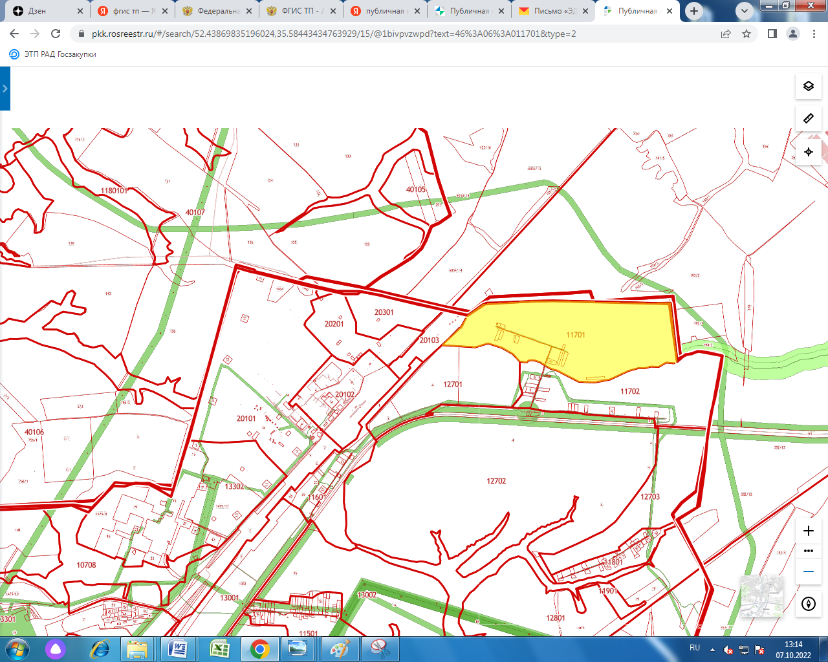 |  | 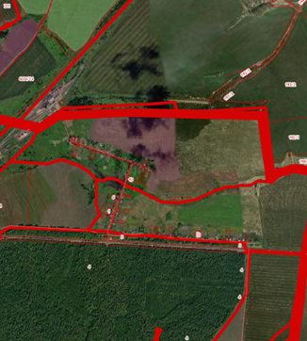
 | - кадастровый квартал 46:06:011701
- зоны с особыми условиями использования территории:
Охранная зона объекта: ВЛ 10кВ №33 ПС Семеновская. Адрес(местоположение) объекта: Курская область, Железногорский район (реестровый номер 46:06-6.317, учетный номер 46.06.2.275)
Охранная зона волоконно-оптической линии связи (ВОЛС) "Подключение объектов лечебно-профилактических учреждений (ЛПУ) к сети Интернет на территории Курской области" на участке "ШТК "Новоандросово-Курбакинское отделение ОВП" Железногорского района (реестровый номер 46:06-6.44, учетный номер 46.06.2.77)
Газопровод-отвод к газораспределительной станции г. Железногорск и ГРС (реестровый номер 46:00-6.294, учетный номер 46.00.2.15)
Газоснабжение н. п. Громова Дубрава, Азаровский, Светлый Дунай, Озерки Железногорского района Курской области. Назначение: 7.7. Сооружения трубопроводного транспорта (реестровый номер 46:06-6.521)
Придорожная полоса автомобильной дороги общего пользования федерального значения А-142 Тросна- Калиновка км 17+200 - км 113+000 в границах Курской области (реестровый номер 46:06-6.97, учетный номер 46.06.2.31)
46:06:020102:2 – земельный участок «Под размещение объектов железной дороги» (Станция "Курбакинская")
№ п/п | Основные характеристики | Описание
1 | Местоположение участка, расстояние до ближайших населённых пунктов, км | ПГТ Магнитный -1 км
2 | Численность населения, проживающего в населённых пунктах, указанных в пункте 1, человек | Около 3000
3 | Площадь участка, га | 72 га
4 | Перспектива расширения участка, га | Имеется 25га –с/х угодья в пользов.
5 | Собственники земли (перечислить с указанием адреса и телефона) | гос. собств. не разграничена, распоряжение у администр. района
6 | Категория земли | Земли с/х назначения
7 | Кадастровая оценка земли | Участок не сформирован
8 | Возможность перевода указанного земельного участка в категорию земель промышленности | имеется
9 | Причина неиспользования указанного земельного участка (участков). С какого времени не используется | участок , занят пастбищем . не используется с банкротства хозяйства с 2003 года
10 | Характер использования в настоящее время | под пастбище
11 | Характеристика участка (ровная поверхность, холмистая, овраги, установлен сервитут | Ровная поверхность
12 | Удалённость от автодорог с твёрдым покрытием (указать от каких),км:  -федерального значения  -областного значения  -районного значения | Автодорога федерального значения « Тросна-Калиновка» -0,5км
13 | Удалённость от железнодорожных веток (указать каких), км | ж/д «Москва-Льгов» -примыкает
14 | Удалённость от железнодорожных станций (указать каких), км | ст. Курбакинская – 1 км
15 | Удалённость от газовых станций (указать от каких), км:  -магистральных газопроводов  -газопроводов отводов  -межпоселковых газопроводов | Вблизи проходит магитральный газопровод УМГ- 2,5 км
16 | Удалённость от нефтепроводов (указать каких), км | Нет
17 | Удалённость от линии электропередач (указать каких), км | Проходит вблизи участка 110КВ и 330 КВ
18 | Удалённость от трансформаторных подстанций (указать каких), км | От подстанции «Железногорская -330КВ» -6 км
19 | Удалённость от сетей водоснабжения (указать каких), км | П. Магнитный - 1 км
20 | Удалённость от сетей водоотведения (указать каких), км | П. Магнитный - 1 км
21 | Варианты приобретения (использования) земельного участка | Под строительство объектов промышленности
22 | Контактное лицо, телефон, e-mail | КириченкоЕ.Н.2-60-31 zhelrayon@mail.ru

